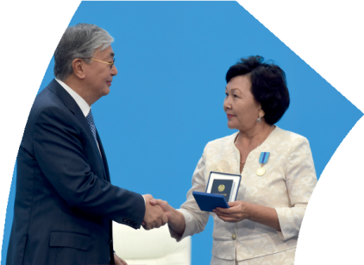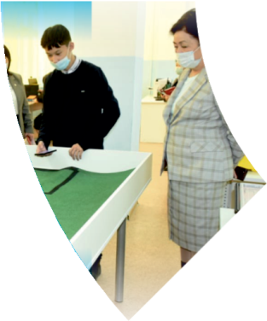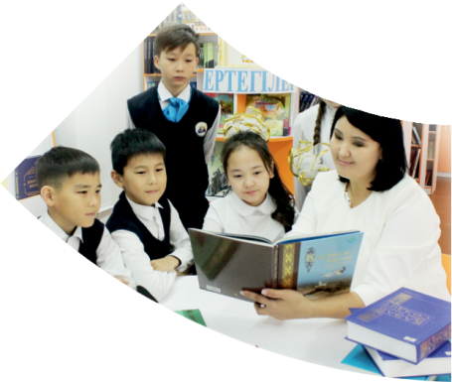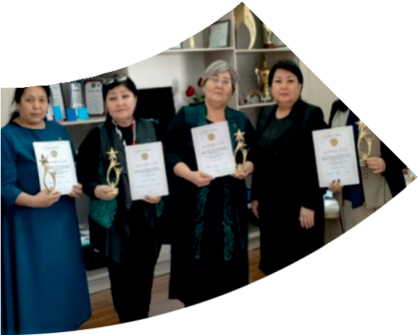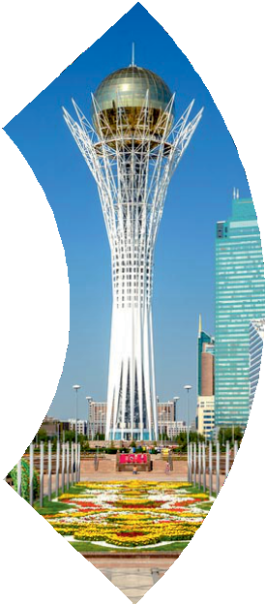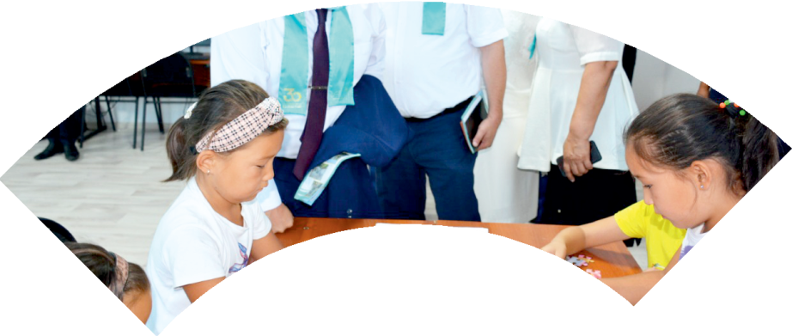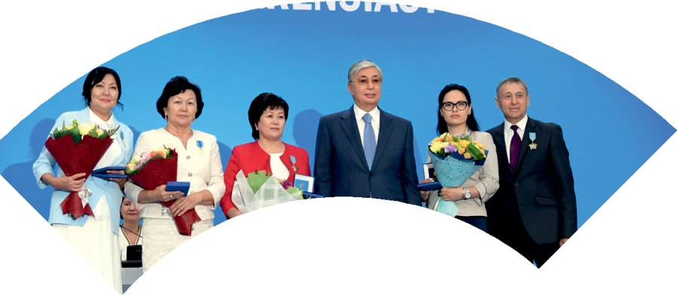

**Құрметті ұстаз – бақ**



**сыйлаған еңбегі,**

**Абыройлы, сыйлы жандар**

**елдегі**

***ЕСЕН Бақыткүл Артыққызы,***



***бас редактор***

Адамзатқа бақыт сыйлайтын басты құндылық білім екені белгілі. Кез-келген мемлекеттің бәсекеге қабілеттілігі де ең алдымен азаматтарының білім деңгейіне байланысты болатынын өмірдің өзі дәлелдеуде. Сондықтан да Қазақ Елінің ғажап елге айналуы үшін білім саласын басым бағытта дамытуға бәріміз өз үлесімізді қосуымыз керек деп ойлаймын. Қазақстан Республикасының Президенті Қасым-Жомарт Тоқаев ««Ұстазы жақсының ұстамы жақсы» деген халқымыз. Ұстазсыз адам болмайды. Бәріміз де кезінде мұғалімнің тәлімін алып, білімін үйрендік. Сондықтан болашаққа жол сілтейтін мұғалімнің еңбегін лайықты бағалау – өте маңызды міндет» деп атап өтіп, ұстаздардың еңбегін жоғары бағалаған болатын.

Еліміздің өркендеуіне өлшеусіз үлес қосып, жарқын болашағымыз жас ұрпаққа сапалы білім, жақсы тәрбие беру жолында аянбай еңбек етіп жүрген ұстаздар қауымына қандай құрмет көрсетсек те жарасады. Осыған орай редакциямыз «Мұғалімдер күні» мерекесі, «Ұлт ұстазы Ахмет Байтұрсыновқа 150 жыл» мерейтойына орай қоғамда Ұстаздар қауымының ұлы еңбегін бағалап, білім саласының дамуына сүбелі үлес қосып жүрген ұстаздарымызды дәріптеу, оларға алғыс білдіріп, «ҚҰРМЕТТІ ҰСТАЗ» төсбергісімен марапаттау, мадақтау мақсатында«ҚҰРМЕТТІ ҰСТАЗ**»**Республикалық байқауын ұйымдастырған болатынбыз. Байқауға республика көлеміндегі мектепке дейінгі, орта, арнайы, мамандандырылған, қосымша, жалпы орта, техникалық және кәсіптік білім беру ұйымдарының кемінде 5 жыл үздіксіз педагогикалық еңбек өтілі бар ұстаздары қатысты. Педагог кадрлардың теориялық білімі мен практикалық дағдыларын тереңдету, педагог мәртебесін арттыру, сапалы білімге қолжетімділікті арттыратын ең құнды материалдарды жинақтап, жақсы мұғалімдердің тәжірибе алаңын құру, кәсіби деңгейін ұдайы көтеріп отыру, теориялық білімі мен әдістемелік біліктілігін үздіксіз жетілдіру, мұғалімдерді оқытудың озық әдіс-тәсілдерімен қаруландыра отырып, шығармашылық жұмыстарын баспа беттерінде жариялауға мүмкіндік жасау, жаңаша жұмыс жасауға ынталандыру, олардың еңбегіне алғыс айту мақсатында ұйымдастырған байқауымызға еліміздің барлық аймақтарының ұстаздары белсенді қатысқаны бізді үлкен қуанышқа бөледі.

Байқау жеңімпаздарына «Мұғалімдер күні мерекесіне орай «ҚҰРМЕТТІ ҰСТАЗ» төсбелгісі мен арнайы Грамотасы беріліп, педагогтың шығармашылық еңбегі болып табылатын жаңартылған білім бағдарламасының әдіс-тәсілдерін қолданып өткізген ашық сабағы «БІЛІМ ШЫҢЫ-ҒЫЛЫМ СЫРЫ» журналының bilim-shini.kz сайтында жарияланып отыр. Байқаудың барлық қатысушылары Сертифкатталды. Бұл өз кезегінде педагогтардың ең құнды материалдары жинақталып, озық тәжірибе алаңының құрылуының бастамасы болуда.

Құрметті ұстаз – бақ сыйлаған еңбегі, абыройлы, сыйлы жандар елдегі. Біз білікті ұстаздардың арқасында ғана білімді елге айналатынымызды түсінетін кез келді. Білімді елдің ғана болашағы жарқын болатыны бүгінде баршаға аян. Құрметті ұстаздарымызды қадірлей білейік, білімді балаларымызды бағалай білейік!

Мұғалімнің тегі: Искакова Гулмира Бериккановна

Мектебі: С.Бегалин атындағы жалпы орта білім беретін мектеп

Пәні: Орыс тілі және әдебиеті

Сыныбы: 8 сынып

Облысы: Абай облысы

Ауданы: Семей қаласы Қайнар ауылы

**ЖЕТІСТІКТЕРІ** (2020,2021,2022 жылдарғы):

Искакова Гулмира, терең теориялық білімді, оқытудың жаңа технологиясын, әдіс-тәсілдерін жетік меңгерген ұстаз. Мұғалімнің негізгі мақсаты – оқушылардың шығармашылық қабілетін, өздік танымдық біліктілігін дамыта отырып, білім сапасын арттыруды ұйымдастыру.

Ұстаздың осы саладағы жұмыс өтілі 19 жыл. Искакова Гулмираның ұстаздық еткен еңбек жолындағы кейінгі алған марапаттары:

2019ж. Сертификат. Мұғалімдерге арналған орыс тілі пәнінен Республикалық қашықтық олимпиада.

2019ж. «Алғыс хат». Республикалық Ұлттық Интернет Олимпиада ұйымдастыруымен өткізілген пәндік олимпиадаға жеңімпаздарды дайындағаны үшін.

2020ж. I дәрежелі Диплом. Орыс тілі пәнінен Республикалық Дәстүрлі Интернет Олимпиада жеңімпазы.

2020 ж. I дәрежелі Диплом. Республикалық Ұлттық Интернет Олимпиада ұйымдастыруымен өткізілген пәндік олимпиада жеңімпазы.

2020ж . «Алғыс хат» Облыстық «Ұлағат» оқу орталығы.

2021ж. III дәрежелі Диплом Daryn.onlain білім бері платформасы мен Qaztest.kz сайты бірлескен «Орыс тілі мен әдебиеті» бойынша Республикалық пәндік олимпиада.

2021 ж. қалалық Білім бөлімінің Грамотасы

2021ж. «Алғыс хат» Шәкәрім университеті

2022ж. III дәрежелі Диплом KIO.KZ Қазақстан интеллектуалды олимпиадасы мен UStady тест орталығы бірлескен халықаралық турнир.

**МАТЕРИАЛ ТАҚЫРЫБЫ:**

|  |  |  |  |  |  |  |
| --- | --- | --- | --- | --- | --- | --- |
| **Раздел I.**  **Семья и подросток** | | **Школа имени С. Бегалина** | | | | |
| **Тема урока: §2. Притча. «Волшебная копейка»** | |  | | | | |
| **Дата:** | | **ФИО учителя: Искакова Гулмира Бериккановна** | | | | |
|  | |  | | | | |
| **КЛАСС 8** | | **Количество присутствующих** | | **Количество отсутствующих** | | |
| **Цели обучения** **в соответствии с учебной программой** | | С1. 8.1.1.1 – понимать основную и детальную информацию сообщения продолжительностью до 5–8 минут, определяя подтекст, цель высказывания и отношение говорящего к событиям и героям и делая выводы;  Ч3. 8.3.3.1 – формулировать проблемные вопросы по тексту, позволяющие выдвигать идеи, интерпретации, предположения, и отвечать на разные типы вопросов | | | | |
| **Цели урока** | | **Все учащиеся смогут:**  Прочитать, понимать основную и детальную информацию сообщения; отвечать на вопросы. | | | | |
| **Большинство учащихся будут уметь:**  Выписывать ключевые слова текста ; определять основную мысль притчи, составлять тонкие и толстые вопросы к тексту. | | | | |
| **Некоторые учащиеся смогут:**  Составлять план план текста, пересказать содержание текста выражая свои мысли позволяющие передать собственное отношение к проблеме. | | | | |
| Ход урока | | | | | | |
| **Этап урока /время** | Действия педагога | | Действия учеников | | Оценивание | Ресурсы |
| **Начало урока**  2 мин    3 минуты    7 минут  Предтекстовая работа  3 минуты  5 минут    3 минуты  7 минут  5 минут  2 минуты | **I. Организационный момент**. 1.Создание коллаборативной среды.  – Покажите карточкой, с каким настроением вы пришли на этот урок. Спасибо!  Учитель приветствует учащихся на трех языках: казахском, русском, английском.  2**. Деление на группы**. Делить копейками на три группы 5 тенге, 10 тенге, 20 тенге  **3. Опрос домашнего задания.**  Проверить мини-сочинение «Моя современная семья»  **II. Актуализация знаний.**  Учитель предлагает прочитать ключевые слова и догадаться, о чем будет идти речь в притче «Волшебная копейка».  *Копейка, деньги, кошель, находка, тысяча рублей, подарки, родители, десять тысяч рублей, жадность.*  Чтение притчи «*Волшебная копейка*»  **Словарная работа**  Кошель-кошелёк  Раздумье-состояние сосредоточенности мыслей, задумчивости.  -Что такое притча?  -Чего нет в притче?  -Что обязательно должно быть в притче?  -Притча-короткий назидательный рассказ в иносказательной форме, заключающий в себе нравственное поучение.  -В притче нет персонажей, нет характеров; время и место действия незакончены, нет показа событий.  -В притче должна быть мораль, которую должен усвоить читатель.  **III. Изучение нового материала.**   1. Прием «***Атака вопросами*».**  * Подумайте и скажите, о чем эта притча? * Как вы думаете, почему так заканчивается притча?   *–* Какие качества по отношению к своей семье проявил герой притчи?  – Какой урок преподнесла волшебная копейка пареньку?   1. **Работа в группах.**   ***1гр.***  1. Прочитайте 1-ю часть.  2. Выпишите ключевые слова.  3. Составьте вопросы к тексту.  ***2 гр.***  1.Прочитайте 2-ю часть.  2. Определите основную мысль текста.  3. Составьте 2 тонких, 2 толстых вопросов к тексту.  ***3гр.***  1.Составьте план к тексту.  2. Перескажи содержание текста.  3. Выскажите свои точки зрения.  **Критерий оценивания:**  -Умеют писать ключевые слова;  - составлять план по тексту;  -определять основную мысль притчи;  -составлять тонкие и толстые вопросы;  -пересказывать текст;  -высказать свою точку зрения;  **Дескрипторы:**  **-**Выписывают ключевые слова.  **-** Составляют план по тексту  **-**Определяют основную мысль  - Составляют тонкие и толстые вопросы  -Формулируют вопросы отражающие отношения к тексту.  -Пересказывают текст.  **2. Стратегия «Фишбоун»**  Учитель предлагает оценить поступок юноши, используя прием «Фишбоун». В голове рыбы будет основной вопрос: почему в кошельке не оказалась 100 000 рублей? Верхние плавники – это причины такого поступка героя. Нижние плавники – ваши доказательства, примеры из текста. Хвост рыбы – это вывод, ответ на главный вопрос.  **Физминутка *«Дружно маме помогаем»***  Дружно маме помогаем  Пыль повсюду вытираем.  Подметаем все кругом и бегом за молоком.  Маму вечером встречаем  Двери настежь открываем,  Маму крепко обнимаем. | | Выражают свои настроения с помощью смайлика  Делятся на группы        Определяют тему урока  Читают, делятся своими мыслями  Учащиеся отвечают на вопросы.  Учащиеся читают текст и составляют план. Определяют основную мысль притчи, пересказывают текст.  Определяют проблему текста, находят причину, факторы. Делают выводы.  Подражательные движения по тексту. | | Взаимооценивание между группами  Презентация "Урок Познания мира "Казахстан - страна высокоразвитой  культуры"" - скачать бесплатно    «Сигналы рукой» | Смайлики на карточках              Ключевые слова  Атакующие вопросы  Учебник  Фишбоун, как метод визуализации информации в начальной школе - презентация  онлайн |
| **Середина урока**  4 минуты | **IV. Освоение изученного материала**  **(К) Развитие речи.**  **Упр. 5.** Составьте «Линию эмоций героя» притчи, передав изменение его чувств на протяжении всего повествования. Продолжите данную линию, опираясь на текст притчи.  *Подумал-подивился-обрадовался-испугался-огорчился* | | Составляют линию эмоции | |  | Учебник |
| **Конец урока**  4 минуты | **V. Итог урока методу «Синквейн»**  Составьте синквейн к слову притча.  1.Притча  2.Небольой, иносказательный  3.Иллюстрирует, сообщает, поучает  4. Притча-небольшой рассказ.  5.Притча соодержит поучительную мораль.  **VI. Рефлексия. «Лесница успеха».**  **VII. Домашнее задание**. Пересказ притчи. | | Анализируют, делают выводы  Заполняют лесенку успеха | | Приём «Большой палец»  Эмодзи большой палец сигнал смайлик смайлик, сердце, значки компьютеров png  | PNGEgg  Прием рефлексии в конце урока «Лестница успеха». Как его использовать? -  Методические приемы - Преподавание - Образование, воспитание и обучение -  Сообщество взаимопомощи учителей Педсовет.su | Таблица |

|  |  |  |  |  |  |  |
| --- | --- | --- | --- | --- | --- | --- |
|  | |  | | | | |
| **Дата:** | | **ФИО учителя: Искакова Гулмира Бериккановна** | | | | |
|  | |  | | | | |
| **КЛАСС 8** | | **Количество присутствующих** | | **Количество отсутствующих** | | |
| **Цели обучения** **в соответствии с учебной программой** | | С1. 8.1.1.1 – понимать основную и детальную информацию сообщения продолжительностью до 5–8 минут, определяя подтекст, цель высказывания и отношение говорящего к событиям и героям и делая выводы;  Ч3. 8.3.3.1 – формулировать проблемные вопросы по тексту, позволяющие выдвигать идеи, интерпретации, предположения, и отвечать на разные типы вопросов | | | | |
| **Цели урока** | | **Все учащиеся смогут:**  Прочитать, понимать основную и детальную информацию сообщения; отвечать на вопросы. | | | | |
| **Большинство учащихся будут уметь:**  Выписывать ключевые слова текста ; определять основную мысль притчи, составлять тонкие и толстые вопросы к тексту. | | | | |
| **Некоторые учащиеся смогут:**  Составлять план план текста, пересказать содержание текста выражая свои мысли позволяющие передать собственное отношение к проблеме. | | | | |
| Ход урока | | | | | | |
| **Этап урока /время** | Действия педагога | | Действия учеников | | Оценивание | Ресурсы |
| **Начало урока**  2 мин  3 минуты    7 минут  Предтекстовая работа  3 минуты  5 минут    3 минуты  7 минут  5 минут  2 минуты | **I. Организационный момент**. 1.Создание коллаборативной среды.  – Покажите карточкой, с каким настроением вы пришли на этот урок. Спасибо!  Учитель приветствует учащихся на трех языках: казахском, русском, английском.  2**. Деление на группы**. Делить копейками на три группы 5 тенге, 10 тенге, 20 тенге  **3. Опрос домашнего задания.**  Проверить мини-сочинение «Моя современная семья»  **II. Актуализация знаний.**  Учитель предлагает прочитать ключевые слова и догадаться, о чем будет идти речь в притче «Волшебная копейка».  *Копейка, деньги, кошель, находка, тысяча рублей, подарки, родители, десять тысяч рублей, жадность.*  Чтение притчи «*Волшебная копейка*»  **Словарная работа**  Кошель-кошелёк  Раздумье-состояние сосредоточенности мыслей, задумчивости.  -Что такое притча?  -Чего нет в притче?  -Что обязательно должно быть в притче?  -Притча-короткий назидательный рассказ в иносказательной форме, заключающий в себе нравственное поучение.  -В притче нет персонажей, нет характеров; время и место действия незакончены, нет показа событий.  -В притче должна быть мораль, которую должен усвоить читатель.  **III. Изучение нового материала.**   1. Прием «***Атака вопросами*».**  * Подумайте и скажите, о чем эта притча? * Как вы думаете, почему так заканчивается притча?   *–* Какие качества по отношению к своей семье проявил герой притчи?  – Какой урок преподнесла волшебная копейка пареньку?   1. **Работа в группах.**   ***1гр.***  1. Прочитайте 1-ю часть.  2. Выпишите ключевые слова.  3. Составьте вопросы к тексту.  ***2 гр.***  1.Прочитайте 2-ю часть.  2. Определите основную мысль текста.  3. Составьте 2 тонких, 2 толстых вопросов к тексту.  ***3гр.***  1.Составьте план к тексту.  2. Перескажи содержание текста.  3. Выскажите свои точки зрения.  **Критерий оценивания:**  -Умеют писать ключевые слова;  - составлять план по тексту;  -определять основную мысль притчи;  -составлять тонкие и толстые вопросы;  -пересказывать текст;  -высказать свою точку зрения;  **Дескрипторы:**  **-**Выписывают ключевые слова.  **-** Составляют план по тексту  **-**Определяют основную мысль  - Составляют тонкие и толстые вопросы  -Формулируют вопросы отражающие отношения к тексту.  -Пересказывают текст.  **2. Стратегия «Фишбоун»**  Учитель предлагает оценить поступок юноши, используя прием «Фишбоун». В голове рыбы будет основной вопрос: почему в кошельке не оказалась 100 000 рублей? Верхние плавники – это причины такого поступка героя. Нижние плавники – ваши доказательства, примеры из текста. Хвост рыбы – это вывод, ответ на главный вопрос.  **Физминутка *«Дружно маме помогаем»***  Дружно маме помогаем  Пыль повсюду вытираем.  Подметаем все кругом и бегом за молоком.  Маму вечером встречаем  Двери настежь открываем,  Маму крепко обнимаем. | | Выражают свои настроения с помощью смайлика  Делятся на группы        Определяют тему урока  Читают, делятся своими мыслями  Учащиеся отвечают на вопросы.  Учащиеся читают текст и составляют план. Определяют основную мысль притчи, пересказывают текст.  Определяют проблему текста, находят причину, факторы. Делают выводы.  Подражательные движения по тексту. | | Взаимооценивание между группами  Презентация "Урок Познания мира "Казахстан - страна высокоразвитой  культуры"" - скачать бесплатно    «Сигналы рукой» | Смайлики на карточках              Ключевые слова  Атакующие вопросы  Учебник  Фишбоун, как метод визуализации информации в начальной школе - презентация  онлайн |
| **Середина урока**  4 минуты | **IV. Освоение изученного материала**  **(К) Развитие речи.**  **Упр. 5.** Составьте «Линию эмоций героя» притчи, передав изменение его чувств на протяжении всего повествования. Продолжите данную линию, опираясь на текст притчи.  *Подумал-подивился-обрадовался-испугался-огорчился.* | | Составляют линию эмоции | |  | Учебник |
| **Конец урока**  4 минуты | **V. Итог урока методу «Синквейн»**  Составьте синквейн к слову притча.  1.Притча  2.Небольой, иносказательный  3.Иллюстрирует, сообщает, поучает  4. Притча-небольшой рассказ.  5.Притча соодержит поучительную мораль.  **VI. Рефлексия. «Лесница успеха».**  **VII. Домашнее задание**. Пересказ притчи. | | Анализируют, делают выводы  Заполняют лесенку успеха | | Приём «Большой палец»  Эмодзи большой палец сигнал смайлик смайлик, сердце, значки компьютеров png  | PNGEgg  Прием рефлексии в конце урока «Лестница успеха». Как его использовать? -  Методические приемы - Преподавание - Образование, воспитание и обучение -  Сообщество взаимопомощи учителей Педсовет.su | Таблица |